**Laporan Proyek Manajemen Basis Data 1**

Nama Kelompok:

1. Aniqah Nursabrina 24060122120036
2. Muhammad Fakhrell Andreaz 24060122140042
3. Qun Alfadrian Setyowahyu Putro 24060122130072
4. Thoriq Hadiwinata 24060122130086
5. Rona Realita Najma 24060122140124
6. **Landasan Teori**

Konsep fungsi dalam SQL dapat dibagi menjadi 2 berdasarkan aspek modifikasi, yaitu fungsi bawaan(built-in) dan fungsi buatan(user-defined). Fungsi bawaan hanya dapat diaplikasikan tanpa modifikasi. Fungsi bawaan terbagi lagi menjadi 2 berdasarkan parameter input. Fungsi tunggal hanya mengelola nilai-nilai skalar tunggal. Contohnya fungsi SQRT untuk menghitung akar kuadrat sebuah angka. Fungsi agregat mengelola koleksi nilai lalu menghasilkan sebuah nilai baru. Contohnya fungsi MAX, MIN, atau AVG yang menerima suatu koleksi nilai lalu menghasilkan nilai maksimal, nilai minimal, atau rataan dari koleksi nilai tersebut.

Seperti fungsi dalam bahasa pemrograman, fungsi buatan di SQL Server adalah sebuah subprogram yang menerima parameter, melakukan aksi, seperti penghitungan kompleks, dan mengembalikan hasil aksi tersebut sebagai nilai. Nilai yang dikembalikan dapat berupa nilai skalar tunggal atau koleksi nilai. Kegunaan fungsi buatan: 1. Pemrograman modular. Programer dapat membuat sebuah fungsi satu kali, menyimpannya dalam database, dan memanggilnya beberapa kali dalam program. Fungsi bawaan dapat dimodifikasi secara independen dari kode sumber program. 2. Eksekusi lebih cepat. Mirip dengan prosedur, fungsi bawaan Transact-SQL mengurangi biaya kompilasi kode Transact-SQL dengan menyimpan rencana dalam cache dan menggunakannya kembali untuk eksekusi berulang. Artinya, fungsi bawaan tidak perlu diurai ulang dan dioptimalkan ulang setiap kali digunakan sehingga menghasilkan waktu eksekusi yang jauh lebih cepat. 3. Mengurangi lalu lintas jaringan. Operasi yang memfilter data berdasarkan beberapa batasan kompleks yang tidak dapat dinyatakan dalam satu ekspresi skalar dapat dinyatakan sebagai fungsi. Fungsi tersebut kemudian dapat dipanggil dalam klausa WHERE untuk mengurangi jumlah baris yang dikirim ke klien.

Fungsi buatan dapat dibagi menjadi 3 jenis, yaitu fungsi skalar, fungsi bernilai tabel (TVF), dan fungsi sistem. Fungsi buatan jenis skalar mengembalikan nilai data tunggal dari tipe yang ditentukan dalam klausa RETURNS. Untuk fungsi skalar inline, nilai skalar yang dikembalikan adalah hasil dari satu pernyataan. Untuk fungsi skalar multipernyataan, isi fungsi dapat berisi serangkaian pernyataan Transact-SQL yang mengembalikan nilai tunggal. Tipe yang dikembalikan dapat berupa tipe data apa pun kecuali teks, nteks, gambar, kursor, dan stempel waktu (timestamp). Fungsi bernilai tabel (TVF) mengembalikan tipe data tabel. Untuk fungsi bernilai tabel inline, tidak ada isi fungsi; tabel adalah kumpulan hasil dari pernyataan SELECT tunggal. Jenis ketiga fungsi server. SQL Server menyediakan banyak fungsi sistem yang dapat digunakan untuk melakukan berbagai operasi. Mereka tidak dapat dimodifikasi.

1. **Rumusan Masalah**

Buatlah kemudian aplikasikan query view untuk kasus berikut:

1. Function fmatakuliahall menghitung banyaknya semua isi tabel matakuliah.
2. Function fmatakuliahwajib menghitung banyaknya mata kuliah wajib.
3. Function fmatakuliahpilihan menghitung banyaknya mata kuliah pilihan.
4. Function fmatakuliahgenap menghitung banyaknya tabel matakuliah yang dibuka pada semester genap
5. Function fmatakuliahgasal menghitung banyaknya tabel matakuliah yang dibuka pada semester ganjil
6. Function fmatakuliahopen menghitung banyaknya tabel matakuliah yang dibuka pada semua semester
7. Function fmatakuliah(semester:integer) menghitung banyaknya matakuliah pada semester tertentu
8. Function fbeban(semester:integer) menghitung banyaknya sks pada semester tertentu
9. **Pembahasan**
10. Function fmatakuliahall menghitung banyaknya semua isi tabel matakuliah.

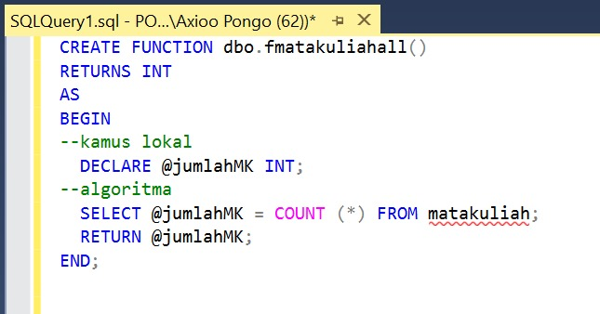

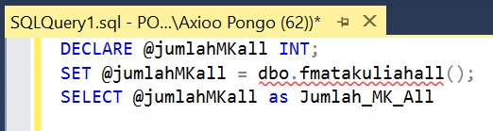

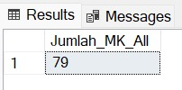

1. Function fmatakuliahwajib menghitung banyaknya mata kuliah wajib.

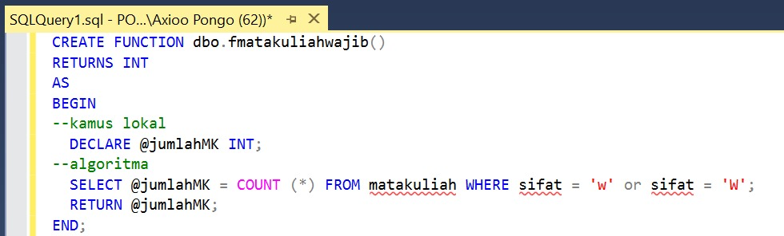

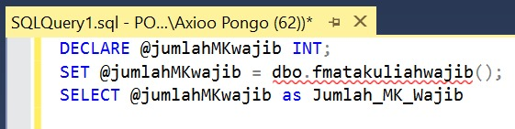

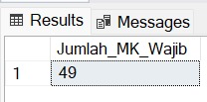

1. Function fmatakuliahpilihan menghitung banyaknya mata kuliah pilihan.

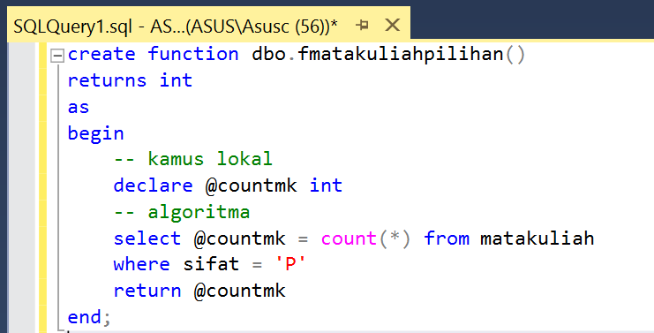

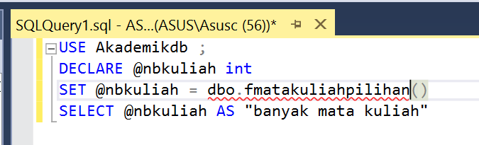

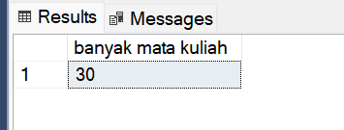

1. Function fmatakuliahgenap menghitung banyaknya tabel matakuliah yang dibuka pada semester genap

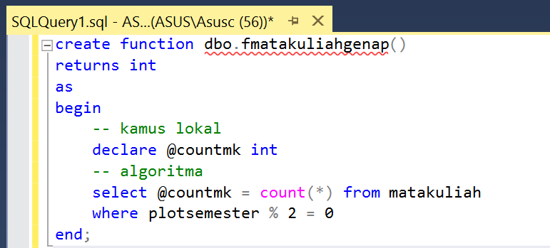

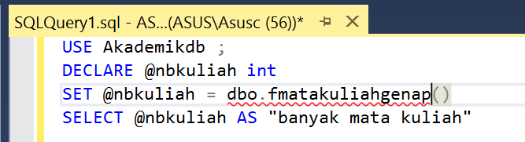

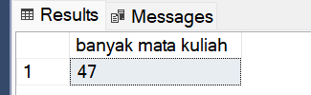

1. Function fmatakuliahgasal menghitung banyaknya tabel matakuliah yang dibuka pada semester ganjil

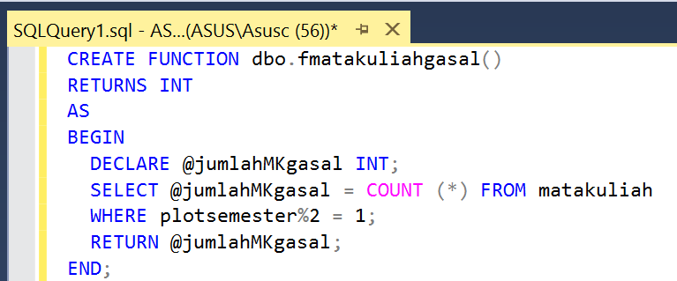

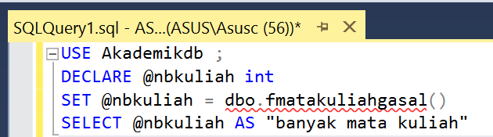

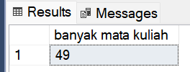

1. Function fmatakuliahopen menghitung banyaknya tabel matakuliah yang dibuka pada semua semester

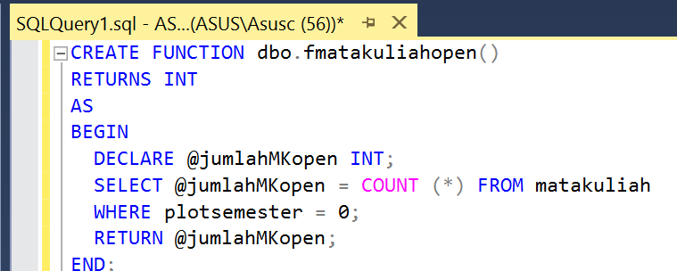

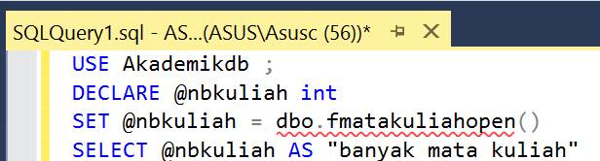

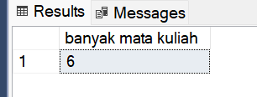

1. Function fmatakuliah(semester:integer) menghitung banyaknya matakuliah pada semester tertentu

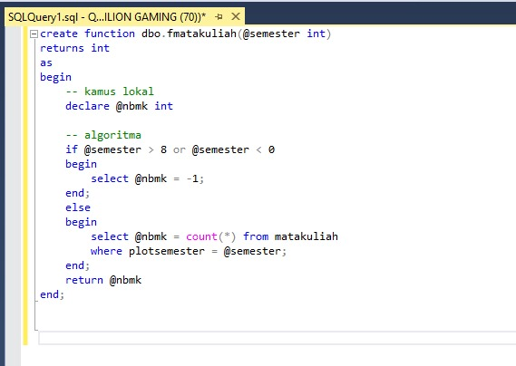

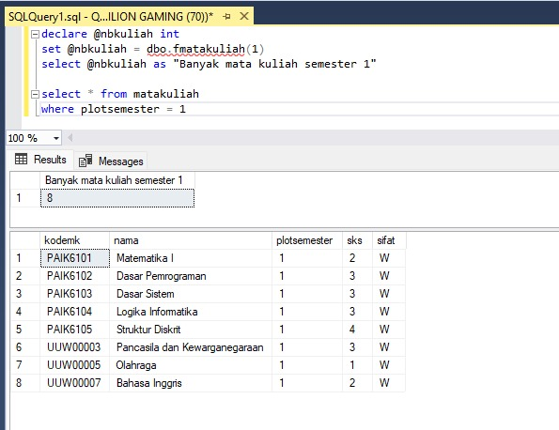

1. Function fbeban(semester:integer) menghitung banyaknya sks pada semester tertentu

